# Migráció

Indítsuk el a XAMP programot! Figyeljük meg, hogy a MySql milyen portszámon indul!

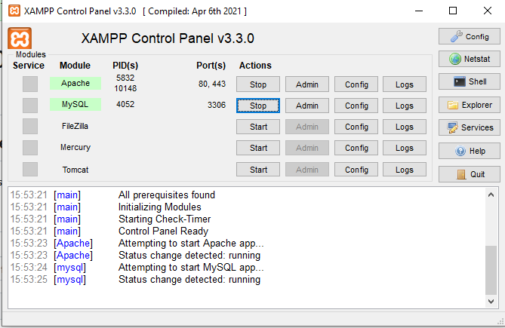

Készítsük el a kreta adatbázist:

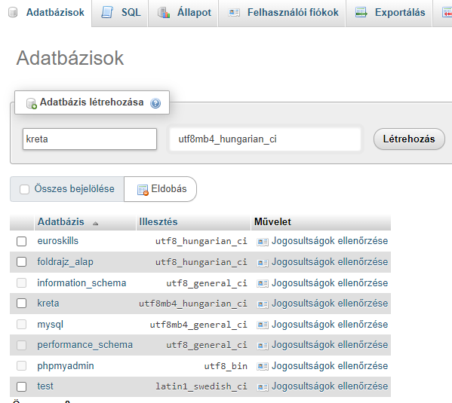

Szükséges csomagok (dontet 7):

* Microsoft.EntityFrameworkCore.Tools
* MySql.EntityFrameworkCore

Microsoft.EntityFrameworkCore.Tools are tools for use with the Package Manager Console (PMC) inside Visual Studio. Includes Scaffold-DbContext, Add-Migration, and Update-Database.

Elkészítjük a kontextust:

public class **KretaMySqlContext** : KretaContext

{

public KretaMySqlContext(DbContextOptions **DbContextOptions<KretaMySqlContext>** options) : base(options)

{

}

}

protected override void OnModelCreating(ModelBuilder modelBuilder)

{

base.OnModelCreating(modelBuilder);

modelBuilder.Seed();

}

Az új kontextust is felvesszük a servicek közé:

// MySql

string connectionString = "server=localhost;userid=root;password=;database=kreta;port=3306";

services.AddDbContext<KretaMySqlContext>(options => options.UseMySQL(connectionString));

A Packege Manager Consolon készítjük el a migrációt:

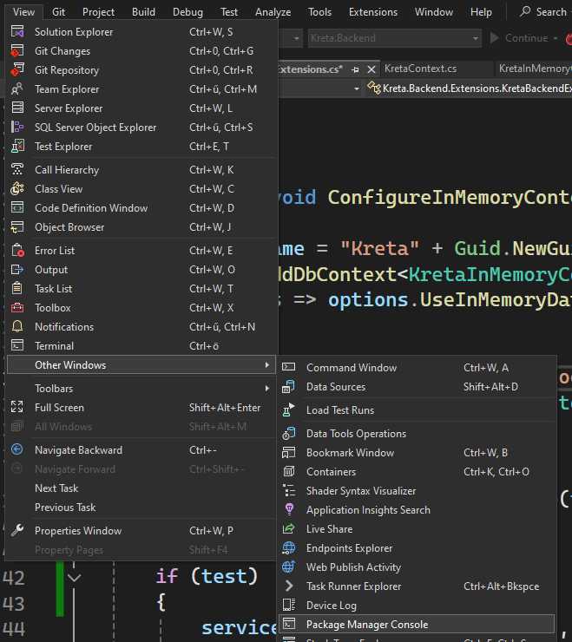

**Add-Migration** [MigrationName]

Add-Migration [MigrationName] –Context [ContextName]

Add-Migration m1 –Context KretaMySqlContext

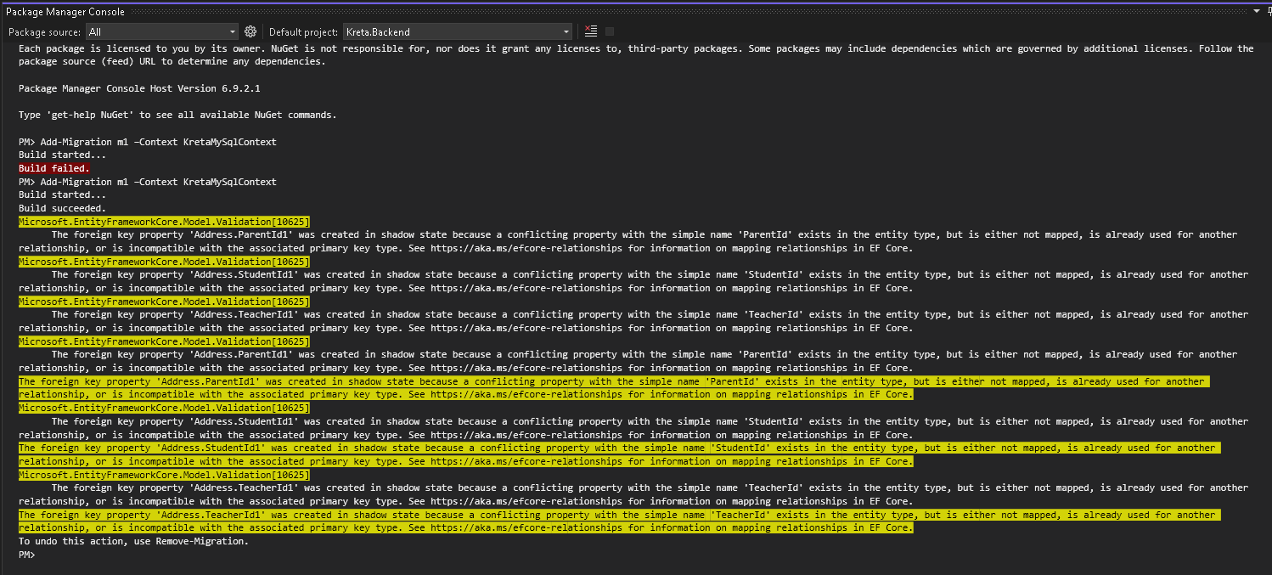

Update-Database m1 –Context KretaMySqlContext